

Санкт-Петербургский Национальный Исследовательский Университет Информационных Технологий, Механики и Оптики

Факультет программной инженерии и компьютерной техники

Отчет

По лабораторной работе №3

По дисциплине «Программирование»

Вариант 21509

Студент

Данилова Анастасия Алексеевна

Преподаватель

Усков Иван Владимирович

Санкт-Петербург, 2021 год

# Текст Задания:

Наконец все приготовления были закончены. Космонавты прикрепили к поясам альпенштоки, ледорубы и геологические молотки и выстроились в цепочку. Знайка, стоявший впереди всех, включил прибор невесомости, который был прикреплен к скафандру у него за спиной, и нажал кнопку электродвигателя. Послышалось мерное жужжание. Это завертелся пропеллер. Знайка, потеряв вес, плавно поднялся в воздух и потащил за собой остальных космонавтов. Лунатики ахнули от изумления, увидев, как космонавты длинной вереницей поднялись в воздух. Все закричали, замахали руками, захлопали в ладоши, стали подбрасывать в воздух шапки. Некоторые даже прыгали от возбуждения. Многие плакали.

# Диаграмма классов:

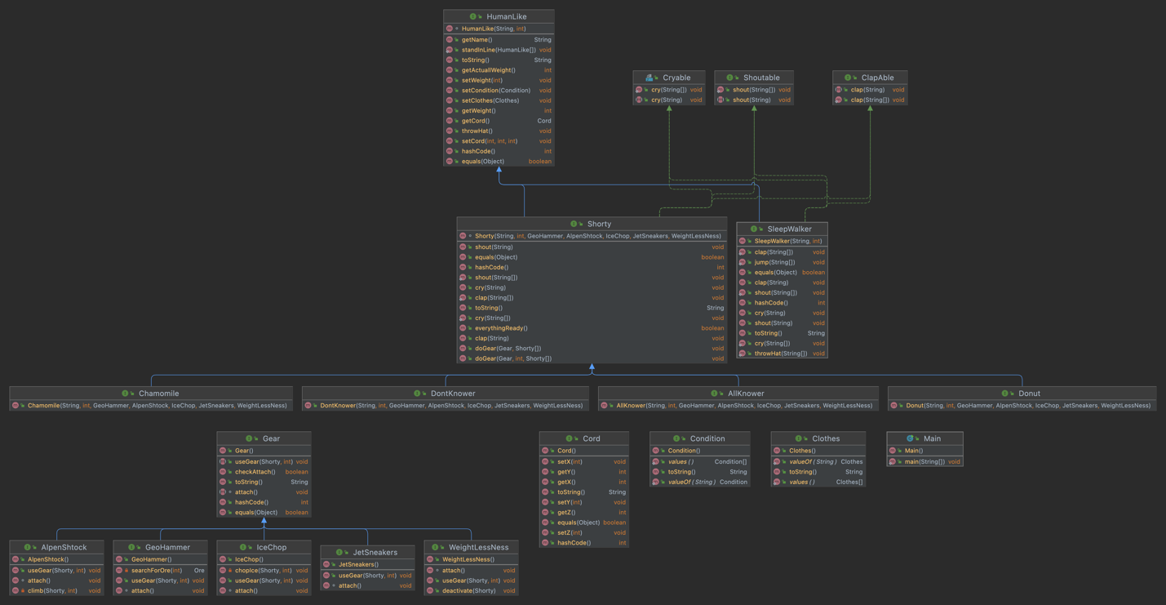

# Код программы:

<https://github.com/ndanilova/Lab3>

# Результат выполнения кода:

everyone is ready!

The crue have stood in one line!

Can you hear this sound? That's because Znaika used jet sneakers and flew for 104 meters!

Can you hear this sound? That's because Ponchick used jet sneakers and flew for 104 meters!

Can you hear this sound? That's because Romashka used jet sneakers and flew for 104 meters!

Can you hear this sound? That's because Neznaika used jet sneakers and flew for 104 meters!

Charlie is shouting in the incomprehensible

Genry is shouting in the incomprehensible

Charlotte is shouting in the incomprehensible

Timmy is shouting in the incomprehensible

Charlie claps with tentacles

Genry claps with tentacles

Charlotte claps with tentacles

Timmy claps with tentacles

Charlie is throwing it's hat

Genry is throwing it's hat

Charlotte is throwing it's hat

Timmy is throwing it's hat

Charlie is dropping acid tears

Charlotte is dropping acid tears

Timmy is dropping acid tears

Timmy is jumping crazily

# Вывод:

При выполнении данной лабораторной работы я познакомилась с принципами SOLID, научилась с нуля создавать свои классы, однозначно развила свое воображение, создавая объектную модель по тексту из сказки, познакомилась с enum, абстрактными классами интерфейсами и классом Object. Эти знания пригодятся мне при выполнении следующих лабораторных работ.